***Immobilier d’entreprise***

*Agence POUMEYROL-Brive-Nouvelle Aquitaine*

*Réseau Immobilier Locus*

**Bureau de 14 m2  à Brive La Gaillarde 19100**

**Loyer CC 6700€/an**

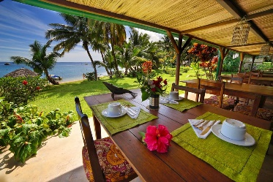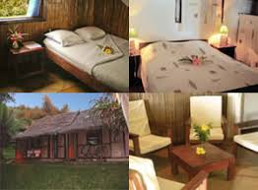

**LOCALISATION**

|  |  |
| --- | --- |
| Département : **Corrèze** | ZAE : **// Centre-ville //** |
| Commune : **19100 Brive La Gaillarde** | Adresse : **14 rue Rosa Bonheur** |

**USAGE**

|  |  |  |  |  |
| --- | --- | --- | --- | --- |
| Industriel❑ | Artisanal❑ | Bureau🗹 | Stockage❑ | Autre❑ |

**SUPERFICIES**

|  |  |
| --- | --- |
| Surface terrain : **0 m2** | Nombre de Bureau(x) :**1** |
| Nombre de Bâtiment : **1** | Surface bureau **14m2** |
| Surface par bâtiment : **117 m2 pour 7 bureaux** | |

**DESCRIPTIF**

|  |  |
| --- | --- |
| Type de construction : **neuf RT 2012** | Hauteur utile : 2.80 m |
| Année de construction : **janvier 2017** | Commentaire : **entrée + WC communs** |

**EQUIPEMENTS**

|  |  |  |  |
| --- | --- | --- | --- |
| Eau : | 🗹 | Électricité : | 🗹 |
| Gaz : | ❑ | Téléphone : | 🗹 |
| Internet haut débit : | 🗹 | Chauffage : | 🗹 |
| Climatisation : | 🗹 | Sanitaires : | 🗹 |
| Vestiaires : | ❑ | Accès poids lourds : | 🗹 |
| Parking : | 🗹 | Nb de pace(s) de parking : 2 | |

**COORDONNEESDU PROPRIETAIRE**

Nom : **Mme Mazelle** Téléphone : **05-55-44-33-22**

Prénom : **Anne-Marie** Mail : **anne-marie.mazelle@gmail.com**

Contact :

Agence POUMEYROL – Réseau Immobilier Locus

Service Immobilier d’entreprise

14 avenue Thiers – 19100 Brive

🖀🕿05.55.77.88.99 – 🖂contact@poumeyrol.fr

BORDEREAU DE REMISE DE CHEQUES

|  |  |  |  |  |  |
| --- | --- | --- | --- | --- | --- |
| Bénéficiaire |  | Nom de la Banque | | Nom de l’émetteur | Montant |
| N° de compte CCP ou Épargne |  | 1 |  |  |  |
| └┴┴┴┴┴┴┴┴┘ |  | 2 |  |  |  |
| Centre financier pour pour remise sur CCP |  | 3 |  |  |  |
| Nom prénom ou salaire spéciale |  | 4 |  |  |  |
| Signature |  | Nombre de chèque | | Montant total en euros | └┴┴┴┴┴┴┘ |
| Date de la remise |  | Référence remise entreprise | └┴┴┴┴┴┴┴┴┴┴┴┴┴┴┴┴┴┴┴┴┴┴┴┴┘ | | |
| └┴┴┴┴┴┴┘ |  | N’oubliez p |  |  |  |